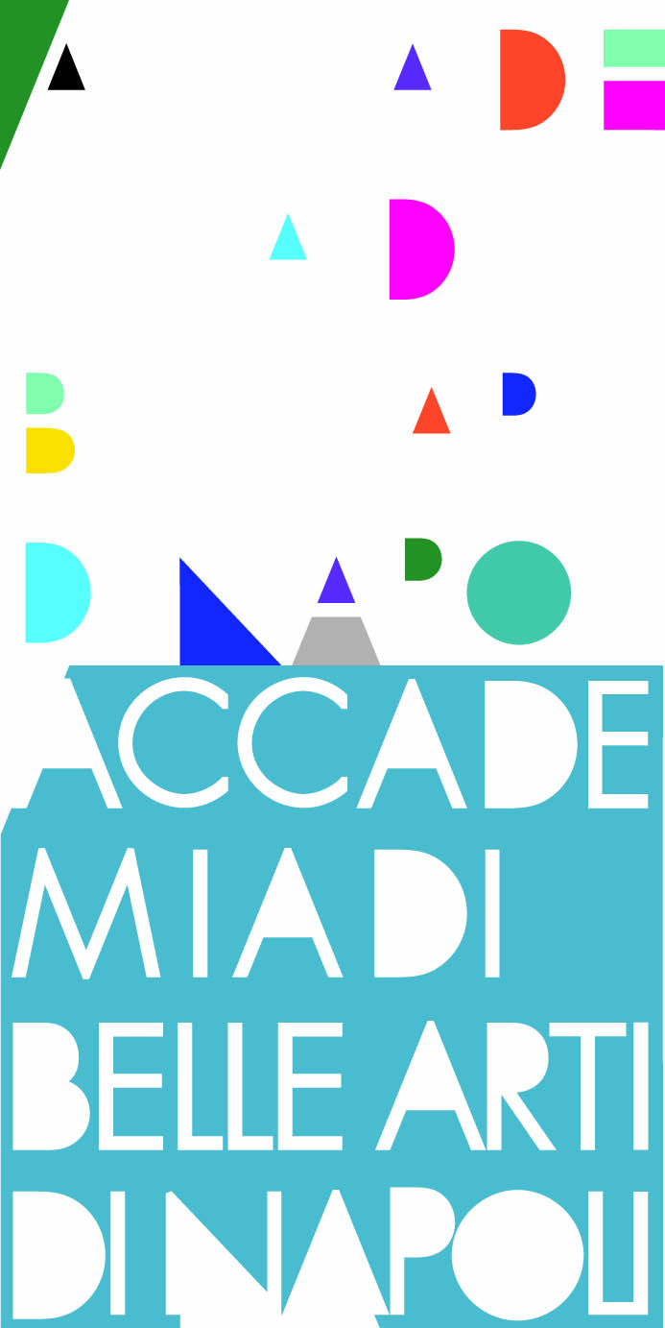

SETTIMANE DEI PICCOLI IN ACCADEMIA

IL MAGO DI OZ
Scuola di Didattica dell’arte – Accademia di Belle Arti di Napoli

PRIMA SETTIMANA DAL 25 al 28 GIUGNO 2013

Per la prima settimana di campus estivo rivolta ai bambini dai 6 ai 10 anni la Scuola di Didattica dell’Arte propone la messa in scena del Mago di Oz, (1900) romanzo per ragazzi di L. Frank Baum. Durante la prima parte della giornata i piccoli partecipanti saranno occupati a preparare i bozzetti per le scene e per i costumi, assaporando il ritmo della ricerca Accademica, e confrontandosi con i docenti dei varie scuole. Lo storico edificio apre le sue porte alla città come luogo di educazione, di progettazione fruibile, aperto anche alle fasce più tenere della popolazione.
I giovanissimi partecipanti apprenderanno le fasi di sviluppo del VIDEOCLIP, realizzato grazie all’ausilio di differenti media(dalla pittura, all’installazione,alla fotografia e al video) ed a esperienze artistiche contemporanee significative(Bill Viola, Gilbert e George, R.Wilson).
La seconda parte della giornata sarà incentrata prevalentemente sulla recitazione e sull’interazione con le scenografie realizzate, in parte, dalla scuola di scenografia supervisionata dal professore Angelo La Fera. In questi laboratori saranno coinvolti, oltre al gruppo di studenti che già ha operato con entusiasmo e bravura negli appuntamenti precedenti, tutti gli studenti interessati alla Didattica dell’Arte e l'Accademia di Napoli si proporrà, quindi, come sede ideale di formazione dei futuri operatori didattici museali.

Obiettivi primari saranno:
- Sviluppare nel bambino il desiderio di conoscere un universo ancora plasmabile come quello delle arti visive, campo privilegiato per la sperimentazione e per i rapidi processi intuitivi.

- Far vivere un’esperienza estetica ed artistica che non si limiti ad essere conoscenza astratta bensi’ un’esperienza creativa e formativa, che stimoli nel bambino una maggiore consapevolezza di se stesso e delle proprie capacità espressive.

- Creare un clima propizio alla libera espressione della fantasia del bambino.

- Fornire una giusta educazione artistica attraverso l’uso e la conoscenza di colori, tecniche e materiali.

